# EKONOMIKA

Zdobywać złoto możemy wyłącznie pod czas gry. Na początku gry możemy wybrać startową ilość złota dla każdego gracza z dozwolonego przedziału lub zostawić wartość domyślana.

Pod czas gry rundowej możemy zdobywać złoto. Gracz dostaje złoto za:

Trafianie :

$$Z_{t}=\left[\frac{100×n}{r}\right]$$

Gdzie $Z_{t}$- złoto do zdobycia, n- ilość klatek od statku, r – rozmiar planszy.

Potopienie statku:

$$Z_{p}= 10 ×n zł$$

PRZYKŁAD

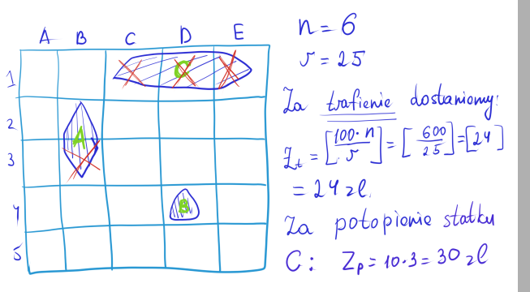

# OGRANICZENIA

Dla komfortu gry i zabezpieczeniami przed próbami popsucia gierki czy to przypadkowo czy specjalnie wprowadzimy następne ograniczenia:

## Czasowe

|  |  |  |  |
| --- | --- | --- | --- |
|  | **Standardowa, s** | **MIN, s** | **MAX, s** |
| Runda | 15 | 7 | 30 |
| Rozstawiania statków | 90 | 30 | 150 |

ERRORS:

* Przekroczono minimalny czas rundy/rozstawiania statków. Wpisz liczbę powyżej 7/30.
* Przekroczono maksymalnym czas rundy/rozstawiania statków. Wpisz liczbę poniżej 30/120.

Po skończeniu czasu „Rozstawiania statków ” – statki są układane losowo w wolne miejsca. Po skończeniu czasu „rundy” możliwość ataku przechodzi do innego gracza.

## Architektura

Dla opisu ograniczenia ilości statków wprowadzimy takie założenie

$$0<\sum_{i=1}^{5}{(3{×n}_{i}+2)×l_{i}})<r$$

Gdzie $n_{i}$- długość statku, $l_{i}$- ilość statków o długości $n_{i}$, $r$-rozmiar planszy.

|  |  |  |  |  |  |  |  |  |  |  |  |  |
| --- | --- | --- | --- | --- | --- | --- | --- | --- | --- | --- | --- | --- |
|  | **6-10** | | | **11-15** | | | | **16-20** | | | | |
| Typ Statków | 1,2,3 | | | 1,2,3,4 | | | | 1,2,3,4,5 | | | | |
| Standardowe założenie | **1** | **2** | **3** | **1** | **2** | **3** | **4** | **1** | **2** | **3** | **4** | **5** |
| 1 | 2 | 1 | 3 | 3 | 3 | 2 | 5 | 5 | 4 | 5 | 3 |

ERRORS:

* Przekroczono maksymalna ilość statków. Wybierz mniej statków lub krótsze .
* Nie możesz zacząć grze bez statków. Wybierz przynajmniej 1 wojaku!

PRZYKŁAD

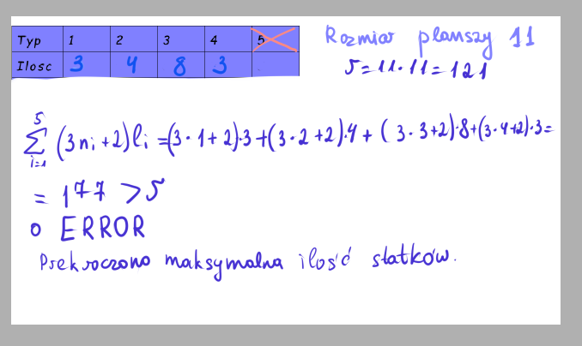

## Pieniężne

|  |  |  |  |
| --- | --- | --- | --- |
|  | Standardowa, z | MIN, z | MAX, z |
| Początkowa wartość | 250 | 0 | 500 |

ERRORS:

* Przekroczono maksymalna kwotę pieniężną. Wpisz początkową ilość złota do 500. A resztę zdobędziesz w walce.